**HƯỚNG DẪN VỀ PLATFORM IO TRÊN WINDOWS**

**Lưu ý:** Phần mềm Visual Studio Code (VS Code) cần được cài đặt trước. Link tải bộ cài VS code: <https://code.visualstudio.com/Download>.

1. **Cài đặt PlatformIO**

* Bước 1: mở phần mềm VS Code
* Bước 2: mở phần extension trên thanh “Side Bar’’

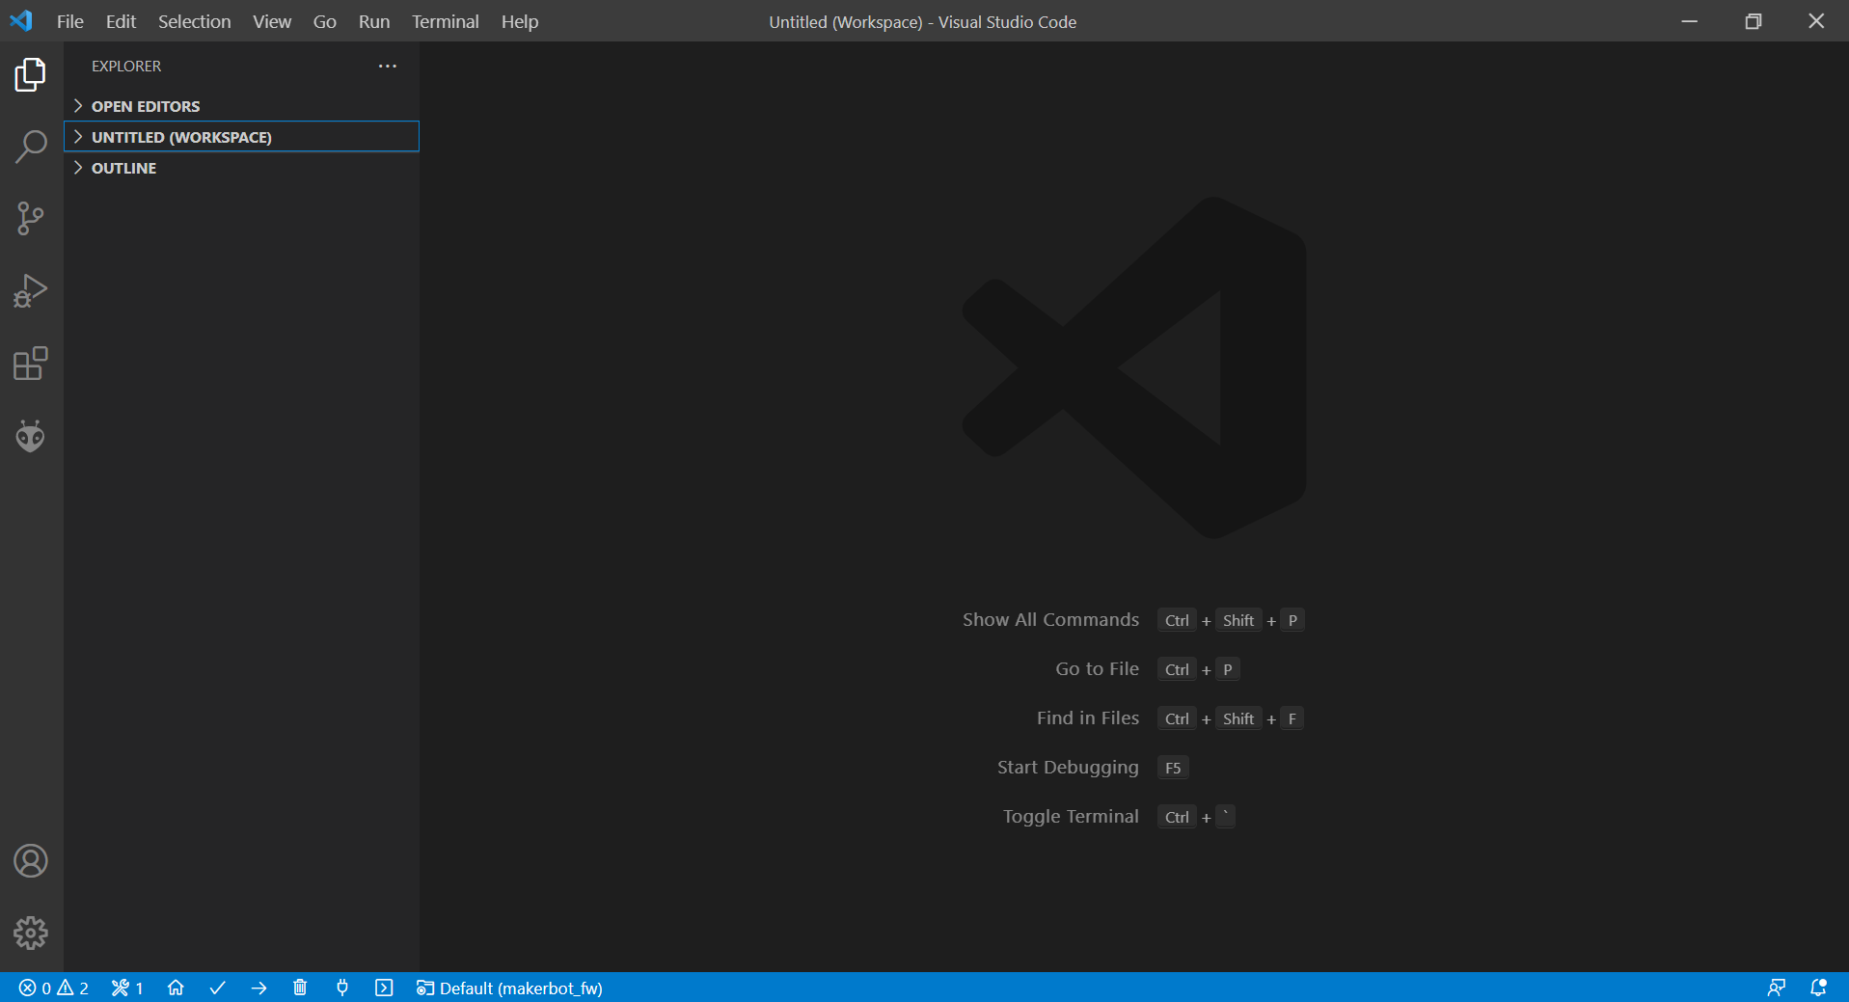

SIDE BAR

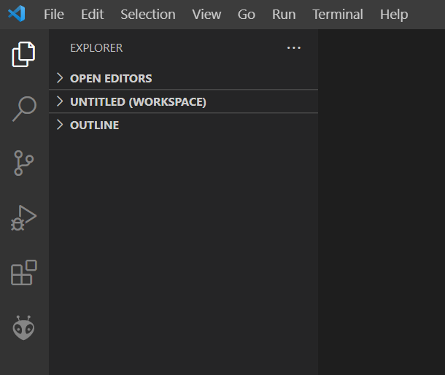

EXTENSION

* Bước 3: Search “Platform IO’’ từ thanh tìm kiếm rồi bấm install

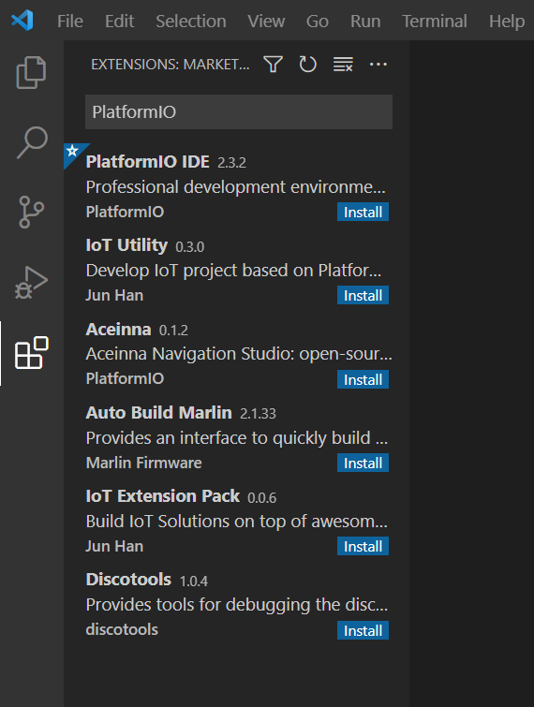

1. **Sử dụng Platform IO để nạp code firmware**

* Cách khởi động môi trường: khi người dùng mở 1 tệp có chứa file platform.ini thì môi trường sẽ được tự động kích hoạt
* Cách nạp code:

Bước 1: click vào biểu tượng đầu ong trên thanh Slide Bar



Bước 2: click vào nút ‘’Upload’’ hoặc ‘’Upload and Monitor’’ thì code sẽ tự nạp.

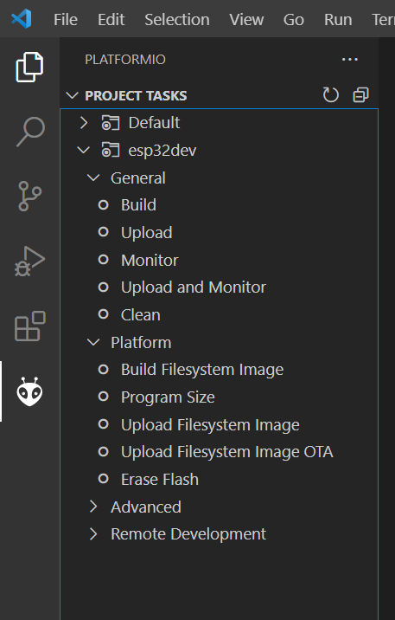

* Cách đọc output từ mạch: click vào nút ‘’Monitor’’ hoặc nút ‘’Upload và Monitor’’

